**1.**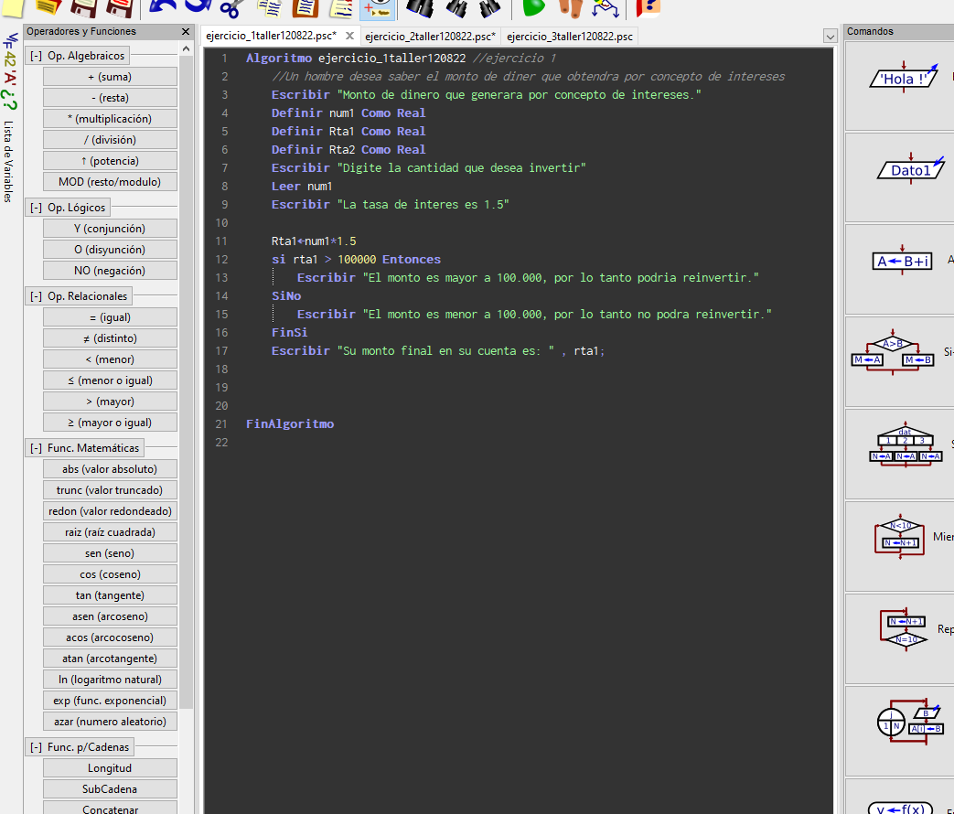

Algoritmo ejercicio_1taller120822 //ejercicio 1

//Un hombre desea saber el monto de diner que obtendra por concepto de intereses

Escribir "Monto de dinero que generara por concepto de intereses."

Definir num1 Como Real

Definir Rta1 Como Real

Definir Rta2 Como Real

Escribir "Digite la cantidad que desea invertir"

Leer num1

Escribir "La tasa de interes es 1.5"

Rta1<-num1*1.5

si rta1 > 100000 Entonces

Escribir "El monto es mayor a 100.000, por lo tanto podria reinvertir."

SiNo

Escribir "El monto es menor a 100.000, por lo tanto no podra reinvertir."

FinSi

Escribir "Su monto final en su cuenta es: " , rta1;

FinAlgoritmo

**2.**

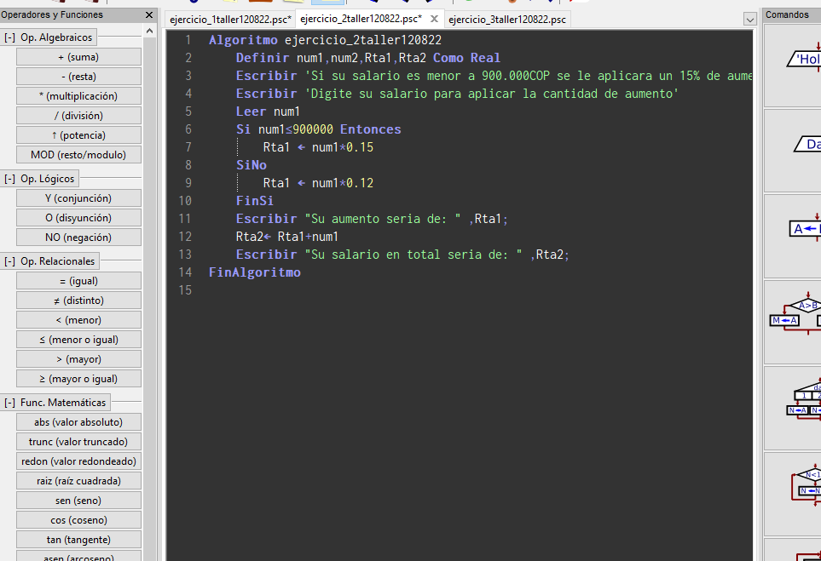

Algoritmo ejercicio_2taller120822

Definir num1,num2,Rta1,Rta2 Como Real

Escribir 'Si su salario es menor a 900.000COP se le aplicara un 15% de aumento y un 12% en el caso que sea mayor'

Escribir 'Digite su salario para aplicar la cantidad de aumento'

Leer num1

Si num1<=900000 Entonces

Rta1 <- num1*0.15

SiNo

Rta1 <- num1*0.12

FinSi

Escribir "Su aumento seria de: " ,Rta1;

Rta2<- Rta1+num1

Escribir "Su salario en total seria de: " ,Rta2;

FinAlgoritmo

**3.**

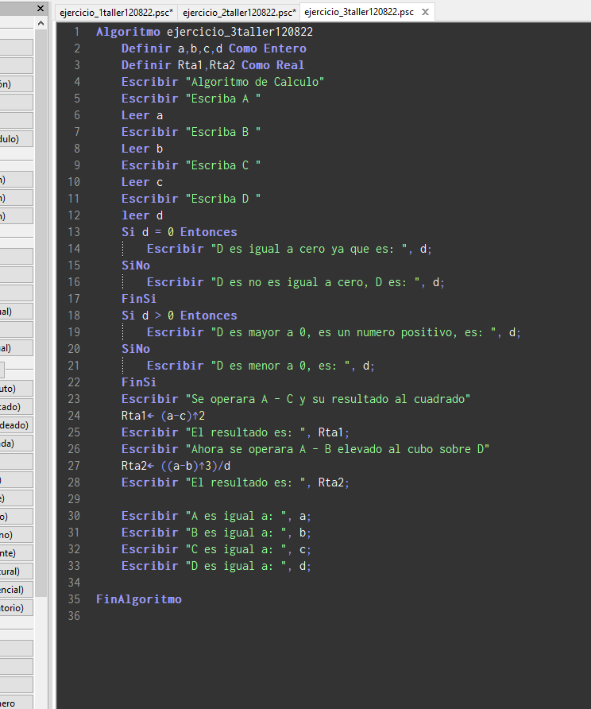

Algoritmo ejercicio_3taller120822

Definir a,b,c,d Como Entero

Definir Rta1,Rta2 Como Real

Escribir "Algoritmo de Calculo"

Escribir "Escriba A "

Leer a

Escribir "Escriba B "

Leer b

Escribir "Escriba C "

Leer c

Escribir "Escriba D "

leer d

Si d = 0 Entonces

Escribir "D es igual a cero ya que es: ", d;

SiNo

Escribir "D es no es igual a cero, D es: ", d;

FinSi

Si d > 0 Entonces

Escribir "D es mayor a 0, es un numero positivo, es: ", d;

SiNo

Escribir "D es menor a 0, es: ", d;

FinSi

Escribir "Se operara A - C y su resultado al cuadrado"

Rta1<- (a-c)^2

Escribir "El resultado es: ", Rta1;

Escribir "Ahora se operara A - B elevado al cubo sobre D"

Rta2<- ((a-b)^3)/d

Escribir "El resultado es: ", Rta2;

Escribir "A es igual a: ", a;

Escribir "B es igual a: ", b;

Escribir "C es igual a: ", c;

Escribir "D es igual a: ", d;

FinAlgoritmo

**4.**

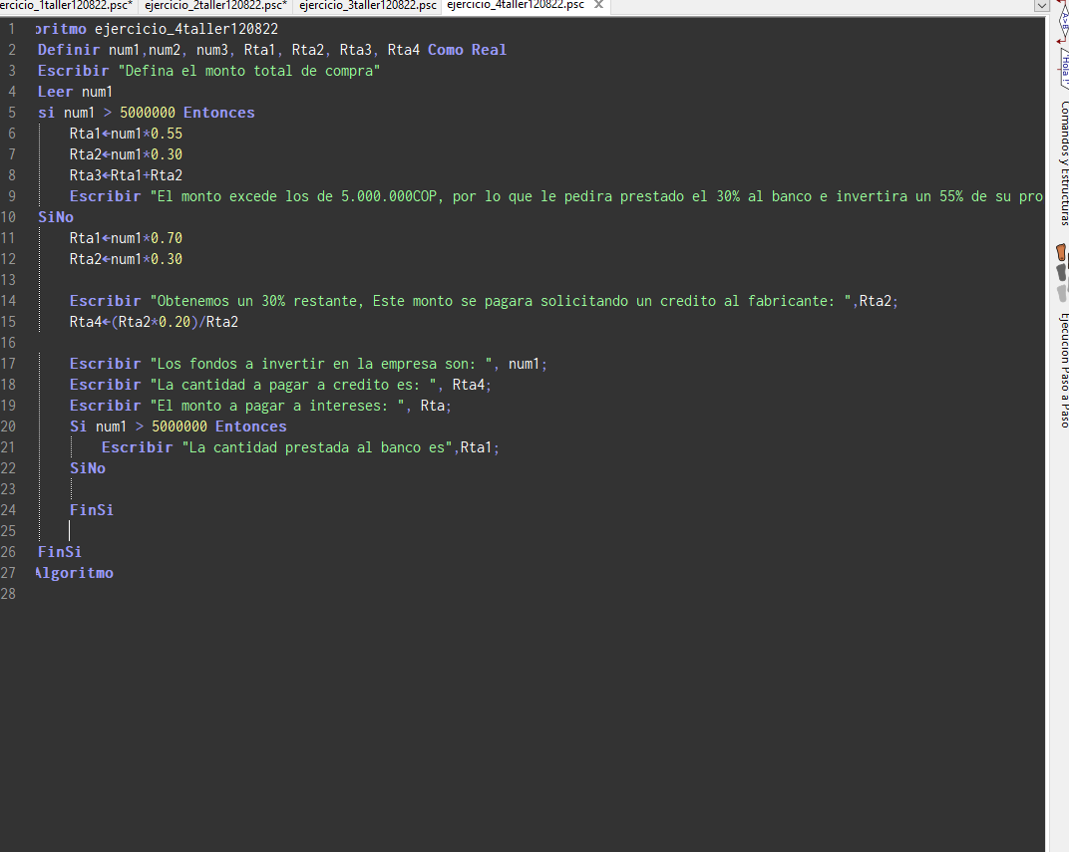

Algoritmo ejercicio_4taller120822

Definir num1,num2, num3, Rta1, Rta2, Rta3, Rta4 Como Real

Escribir "Defina el monto total de compra"

Leer num1

si num1 > 5000000 Entonces

Rta1<-num1*0.55

Rta2<-num1*0.30

Rta3<-Rta1+Rta2

Escribir "El monto excede los de 5.000.000COP, por lo que le pedira prestado el 30% al banco e invertira un 55% de su propio dinero", Rta3;

SiNo

Rta1<-num1*0.70

Rta2<-num1*0.30

Escribir "Obtenemos un 30% restante, Este monto se pagara solicitando un credito al fabricante: ",Rta2;

Rta4<-(Rta2*0.20)/Rta2

Escribir "Los fondos a invertir en la empresa son: ", num1;

Escribir "La cantidad a pagar a credito es: ", Rta4;

Escribir "El monto a pagar a intereses: ", Rta2;

Si num1 > 5000000 Entonces

Escribir "La cantidad prestada al banco es",Rta1;

SiNo

FinSi

FinSi

FinAlgoritmo

**5.**

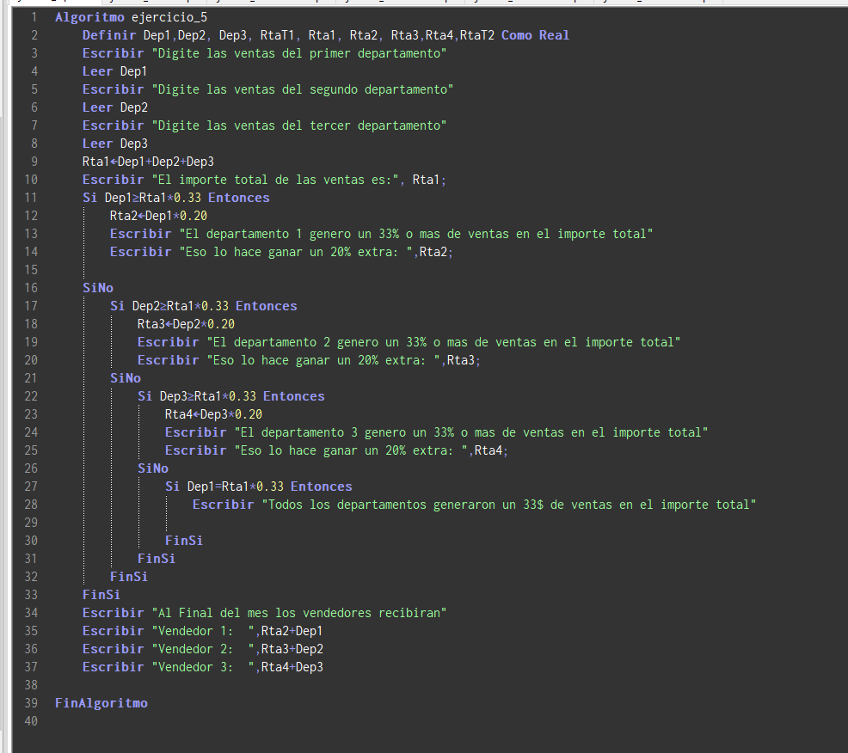

Algoritmo ejercicio_5

Definir Dep1,Dep2, Dep3, RtaT1, Rta1, Rta2, Rta3,Rta4,RtaT2 Como Real

Escribir "Digite las ventas del primer departamento"

Leer Dep1

Escribir "Digite las ventas del segundo departamento"

Leer Dep2

Escribir "Digite las ventas del tercer departamento"

Leer Dep3

Rta1<-Dep1+Dep2+Dep3

Escribir "El importe total de las ventas es:", Rta1;

Si Dep1>=Rta1*0.33 Entonces

Rta2<-Dep1*0.20

Escribir "El departamento 1 genero un 33% o mas de ventas en el importe total"

Escribir "Eso lo hace ganar un 20% extra: ",Rta2;

SiNo

Si Dep2>=Rta1*0.33 Entonces

Rta3<-Dep2*0.20

Escribir "El departamento 2 genero un 33% o mas de ventas en el importe total"

Escribir "Eso lo hace ganar un 20% extra: ",Rta3;

SiNo

Si Dep3>=Rta1*0.33 Entonces

Rta4<-Dep3*0.20

Escribir "El departamento 3 genero un 33% o mas de ventas en el importe total"

Escribir "Eso lo hace ganar un 20% extra: ",Rta4;

SiNo

Si Dep1=Rta1*0.33 Entonces

Escribir "Todos los departamentos generaron un 33$ de ventas en el importe total"

FinSi

FinSi

FinSi

FinSi

Escribir "Al Final del mes los vendedores recibiran"

Escribir "Vendedor 1: ",Rta2+Dep1

Escribir "Vendedor 2: ",Rta3+Dep2

Escribir "Vendedor 3: ",Rta4+Dep3

FinAlgoritmo

**6.**

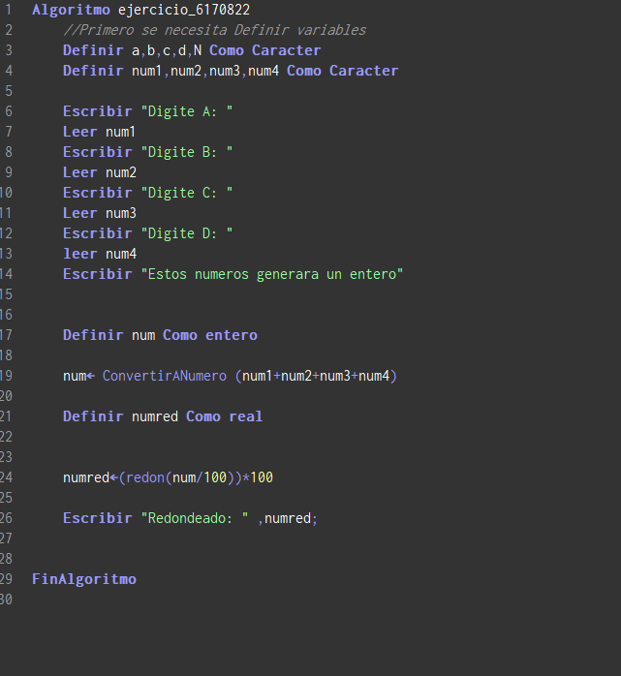

Algoritmo ejercicio_6170822

//Primero se necesita Definir variables

Definir a,b,c,d,N Como Caracter

Definir num1,num2,num3,num4 Como Caracter

Escribir "Digite A: "

Leer num1

Escribir "Digite B: "

Leer num2

Escribir "Digite C: "

Leer num3

Escribir "Digite D: "

leer num4

Escribir "Estos numeros generara un entero"

Definir num Como entero

num<- ConvertirANumero (num1+num2+num3+num4)

Definir numred Como real

numred<-(redon(num/100))*100

Escribir "Redondeado: " ,numred;

FinAlgoritmo